市场监管总局关于17批次食品不合格情况的通告

近期，市场监管总局〔2019年 第9号〕公布了抽样检验项目样品1341批次，合格样品1324批次、不合格样品17批次，不合格食品涉及有机污染物、微生物、农兽药残留、食品添加剂等指标。

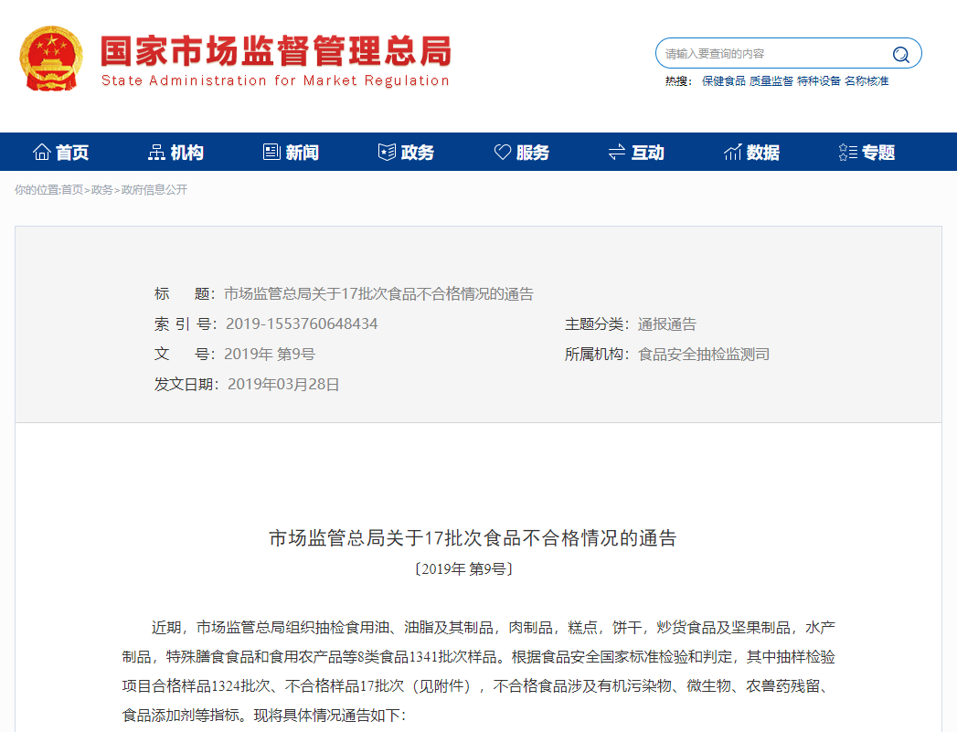

　　近期，市场监管总局组织抽检食用油、油脂及其制品，肉制品，糕点，饼干，炒货食品及坚果制品，水产制品，特殊膳食食品和食用农产品等8类食品1341批次样品。根据食品安全国家标准检验和判定，其中抽样检验项目合格样品1324批次、不合格样品17批次（见附件），不合格食品涉及有机污染物、微生物、农兽药残留、食品添加剂等指标。现将具体情况通告如下：

　　一、有机污染物问题

西宁大十字百货商店有限公司大众店销售的标称青海垚鑫食品有限公司生产的纯芝麻油（一级），苯并［a］芘不符合食品安全国家标准规定。检验机构为国家肉类食品质量监督检验中心。

二、微生物指标问题

（一）锦江麦德龙现购自运有限公司上海闵行商场销售的标称上海百味林实业有限公司委托福建省莆田市兴华食品有限公司生产的开心果，霉菌不符合食品安全国家标准规定。检验机构为南京市产品质量监督检验院。

（二）京东中国特产·黄冈馆（经营者为湖北农夫电子商务股份有限公司）在京东商城（网站）销售的标称湖北美雅食品有限公司生产的云片糕，大肠菌群不符合食品安全国家标准规定。检验机构为宁波出入境检验检疫局检验检疫技术中心。

（三）京东商城五谷煮意食品专营店（经营者为北京心诚意信商贸有限公司）在京东商城（网站）销售的标称河南省商丘市夏邑五谷煮意食品有限公司生产的蒜香味豌豆，大肠菌群不符合食品安全国家标准规定。检验机构为山东省食品药品检验研究院。

（四）苏宁易购艾蕾尔食品专营店（经营者为苏州艾蕾尔贸易有限公司）在苏宁易购（网站）销售的标称福建省卡尔顿食品有限公司委托厦门市程营食品有限公司生产的榴莲饼，菌落总数不符合食品安全国家标准规定。检验机构为宁波出入境检验检疫局检验检疫技术中心。

（五）淘宝小食候（经营者为四川蜀中糖门餐饮管理有限公司）在淘宝网（网站）销售的标称广东省江门市华声饼业有限公司委托四川省遂宁市侨声饼业有限公司生产的鸳鸯夹心饼干，菌落总数不符合食品安全国家标准规定。检验机构为湖南省产商品质量监督检验研究院。

（六）京东夏也食品饮料专营店（经营者为上海夏也实业有限公司）在京东商城（网站）销售的标称江苏省连云港市海浮香食品有限公司生产的寿司海苔，菌落总数不符合食品安全国家标准规定。检验机构为南京市产品质量监督检验院。

三、农兽药残留问题

（一）天津市津南区千驹蔬菜批发经营部销售的韭菜，腐霉利不符合食品安全国家标准规定。检验机构为国家食品质量监督检验中心。

（二）福建省厦门市思明区张瑞法蔬菜摊销售的韭菜，腐霉利不符合食品安全国家标准规定。检验机构为深圳市计量质量检测研究院。

（三）广西南宁市兴宁区昆仑大道169号金桥江南果菜交易中心综合区195档位（经营者：黄鹏福）销售的花甲，氯霉素不符合食品安全国家标准规定。检验机构为深圳出入境检验检疫局食品检验检疫技术中心。

（四）深圳沃尔玛百货零售有限公司南宁朝阳路分店销售的陆川土猪小梅肉，经深圳出入境检验检疫局食品检验检疫技术中心检验发现，其中氯霉素不符合食品安全国家标准规定。深圳沃尔玛百货零售有限公司南宁朝阳路分店对检验结果提出异议，并申请复检；广西出入境检验检疫局检验检疫技术中心复检后，维持初检结论。

（五）福建省漳州市芗城区林春松蔬菜店销售的豇豆（长豆角），克百威不符合食品安全国家标准规定。检验机构为深圳市计量质量检测研究院。

四、食品添加剂问题

（一）唯品会夷沃旗舰店﹝经营者为域沃（湖北）农牧科技开发有限公司﹞在唯品会（网站）销售的标称湖北省兴山县三峡牧业有限责任公司生产的麻辣香肠，经武汉食品化妆品检验所检验发现，其中胭脂红不符合食品安全国家标准规定。兴山县三峡牧业有限责任公司对检验依据提出异议；经湖北省市场监管局核实，对异议不予认可。

（二）淘宝中果食品 中果源味 坚果枸杞 条山杏脯 桃干 苦水玫瑰（经营者为兰州中果食品有限公司）在淘宝网（网站）销售的标称甘肃大福太食品有限公司生产的百合酥[枸杞]，经宁波出入境检验检疫局检验检疫技术中心检验发现，其中防腐剂混合使用时各自用量占其最大使用量的比例之和不符合食品安全国家标准规定。甘肃大福太食品有限公司对检验结果提出异议，并申请复检；中国商业联合会食品质量监督检验测试中心（兰州）复检后，维持初检结论。

五、其他指标问题

（一）深圳华润万佳超级市场有限公司欢乐海岸分店销售的标称上海恩腾文化传播有限公司进口的美林宝贝西梅果泥（婴幼儿泥状罐装辅助食品）（原产国：捷克），经深圳出入境检验检疫局食品检验检疫技术中心检验发现，其中总钠检出值低于产品包装标签明示值的80%。深圳华润万佳超级市场有限公司欢乐海岸分店对检验结果提出异议，并申请复检；国家轻工业食品质量监督检测广州站复检后，维持初检结论。

（二）深圳华润万佳超级市场有限公司欢乐海岸分店销售的标称上海恩腾文化传播有限公司进口的美林宝贝苹果蓝莓泥（婴幼儿泥状罐装辅助食品）（原产国：捷克），经深圳出入境检验检疫局食品检验检疫技术中心检验发现，其中总钠检出值低于产品包装标签明示值的80%。深圳华润万佳超级市场有限公司欢乐海岸分店对检验结果提出异议，并申请复检；国家轻工业食品质量监督检测广州站复检后，维持初检结论。

（三）天虹商场股份有限公司君尚南山店（广东省深圳市）销售的标称长沙楚成食品贸易有限公司进口台湾三风食品工业股份有限公司生产的宝贝滋养南瓜面（原产地：中国台湾），钠检出值低于产品包装标签明示值的80%。检验机构为深圳出入境检验检疫局食品检验检疫技术中心。

对抽检中发现的不合格产品，市场监管总局已责成相关省级市场监管部门依法予以查处。

附件（下载附件参看阅读原文）：

1. [本次检验项目](http://gkml.samr.gov.cn/nsjg/spcjs/201903/W020190328592954526971.docx)

　　2.[部分不合格项目的小知识](http://gkml.samr.gov.cn/nsjg/spcjs/201903/W020190328592954648616.docx)